1. 引论

第一段
目前，容器已发展成为当代软件的主要载体之一。Docker作为目前容器技术的标准，为应用程序提供了进程级别的虚拟化能力。通过Docker，用户可以打包自己的应用，生成独立完整的Docker Image。随着Docker的广泛使用，Docker Hub作为一个容器仓库发布了大量的容器镜像，并且数量急剧增加。用户可以通过Docker Hub依靠镜像提供者给出的能够反映镜像功能、操作系统和架构的标签，简单地搜索所需的容器镜像。

第三段
为了得到精确描述容器镜像的标签，最关键的问题在于如何挖掘出容器镜像的特点进而生成标签而不是仅仅依靠于镜像提供者提供的标签。2018年，Tianyin Xu和Darko Marinov在ICSE-NIER通过挖掘容器仓库获得容器配置和管理的信息。自2018 年以来，一些与容器安全、进化和漏洞分析相关的工作不断产生。然而，仍然很少有研究考虑如何从广泛的容器镜像中挖掘信息生成相应的标签准确描述容器的功能。现在，已有团队针对容器推荐挖掘容器的信息对容器镜像进行推荐。Kang Yin团队通过对容器的dockerfile进行分析，建立了抽象语法树来分析标签的语法关系，进而向用户推荐容器。目前的方法仅仅针对dockerfile进行了分析，而没有考虑到大量容器镜像自带的短文本描述和长文本描述。同时目前的研究大多通过挖掘DockerHub容器仓库获取信息忽略了其他开源仓库和社区（GitHub、Stackoverflow）的信息。

2. Motivation

第一段
目前用户对DockerHub等容器仓库的搜索途径仍然依靠于容器提供者所提供的标签，难以准确并具体地描述容器的功能和特点。然而，容器仓库包含了许多有关容器功能和应用场景的长文本描述及在其他开源社区例如GitHub、StackOverflow等也有容器的相关信息。因此，本文拟通过长文本描述和开源社区中为容器镜像生成更多的标签进而准确地描述容器镜像的功能及特点。

第二段
现阶段DockerHub中的容器镜像提供的标签仅仅是一些通用的描述，例如容器镜像的总体用途、适用的体系结构和操作系统。例如，当我们需要搜索一个非关系型数据库的镜像，我们使用nosql database进行搜索，如图X所示，位于搜索排名前2的都是关系型数据库。因此，DockerHub中自带的标签难以给用户提供搜索机制，而DockerHub也仅在左侧边栏提供了标签的类型复选框用于搜索的筛选。
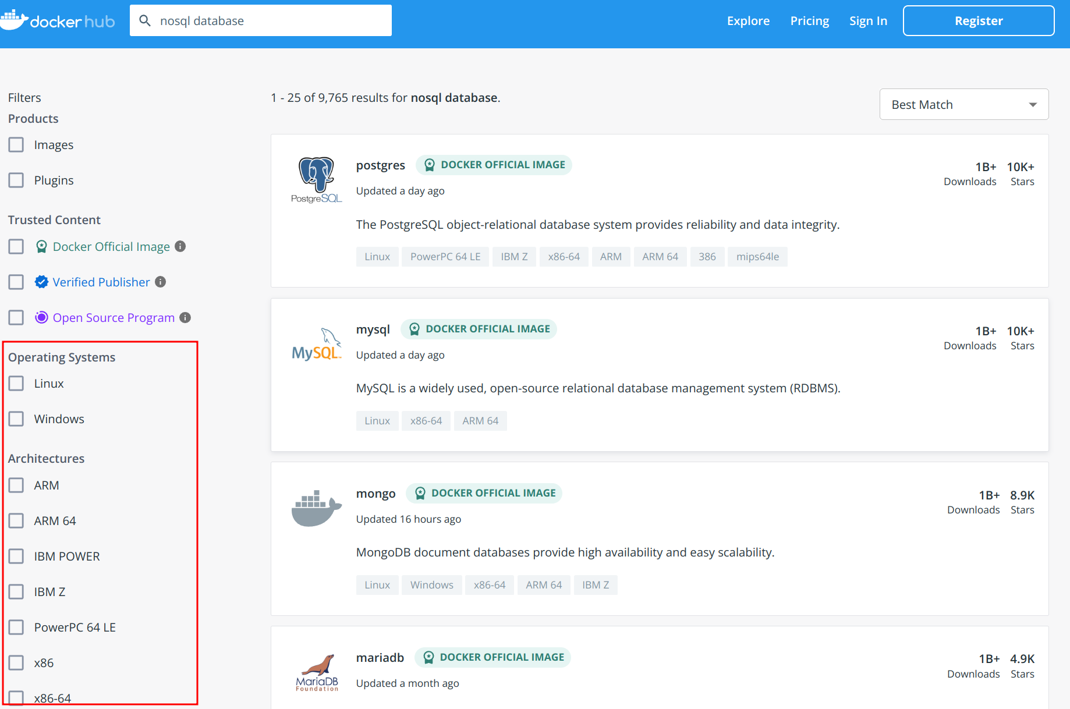
DockerHub搜索示意图

第三段

